080503

Ah ! que je suis à mon aise
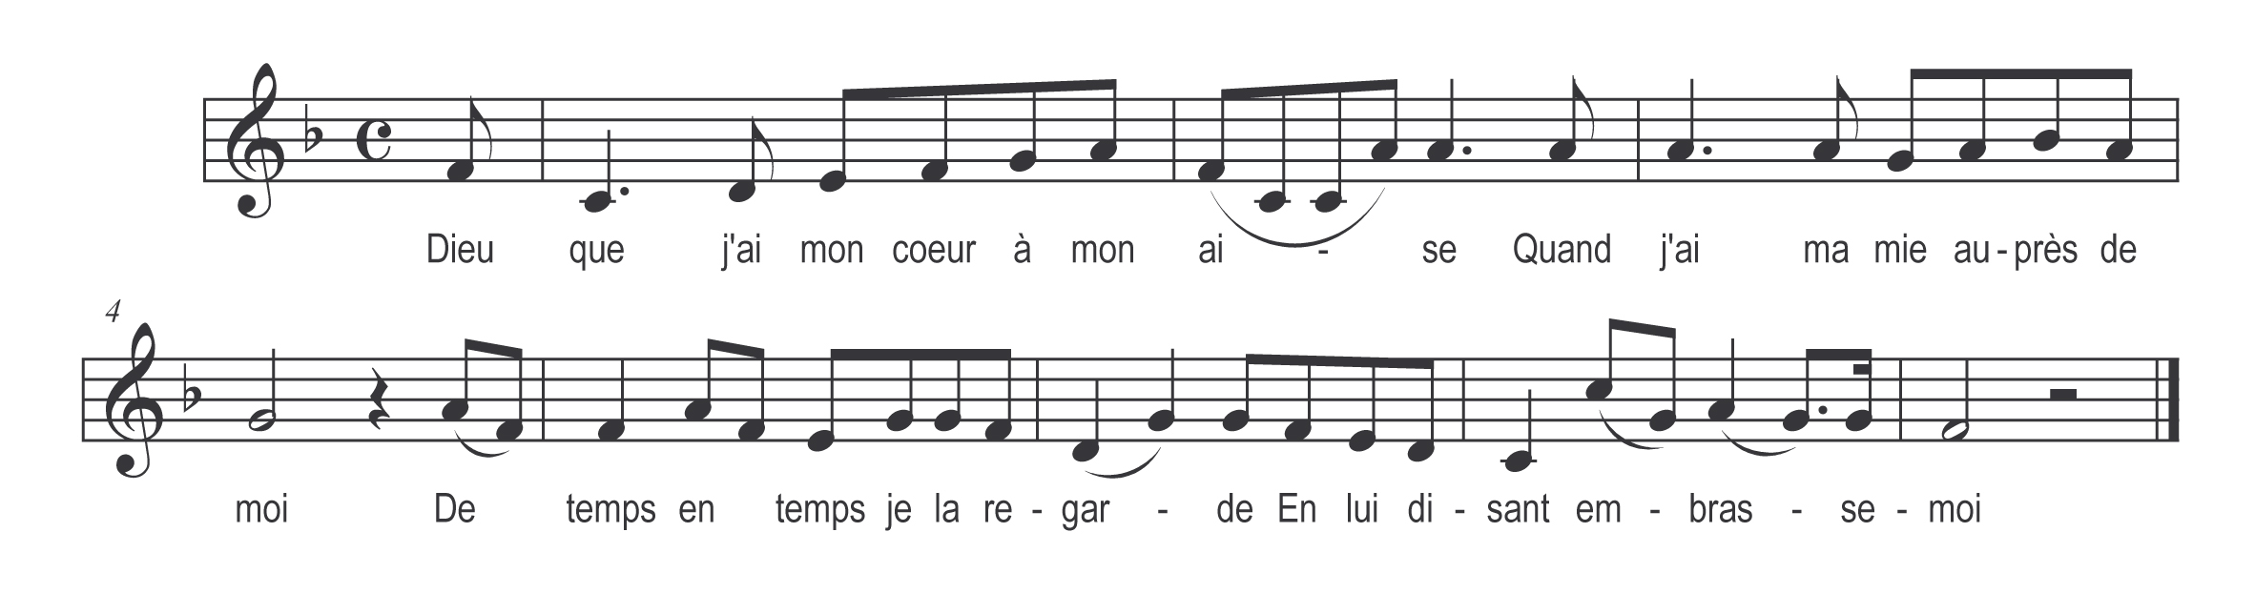

Ah ! que j’ai mon cœur à mon aise
Quand j’ai ma mie auprès de moi
De temps en temps je la regarde
En lui disant embrasse-moi

Comment veux-tu que je t’embrasse
Tout l’monde me dit du mal de toi
On dit que tu t’engages pour l’armée
Pour servir le roi pour jamais m’revenir

Ceux qui l’avant dit la belle
Vous ont bien dit la vérité
Mon cheval est à l’écurie
Sellé bridé prêt à partir

Quand tu seras sur ces frontières
Tu n’y penseras plus à moi
Tu penseras aux italiennes
Qui sont cent fois plus jolies que moi

N’y crains rien ma bonne amie
Non ! non je ne t’oublierai pas
J’y ferai faire une belle image
Semblable à toi semblable à toi

J’ai tant pleuré versé de larmes
Que trois ruisseaux en ont coulés
………………………………..
Que trois moulins en ont tourné

